LM567中文资料

LM567中文资料
LM567 为通用锁相环电路音调译码器，LM567的内部电路及详细工作过程非常复杂考，这里仅将其基本功能概述如下：当LM567的③脚输入幅度≥25mV、频率在其带宽内的信号时，⑧脚由高电平变成低电平，②脚输出经频率/电压变换的调制信号；如果在器件的②脚输入音频信号，则在⑤脚输出受②脚输入调制信号调制的调频方波信号。用外接元件独立设定中心频率带宽和输出延迟。主要用于振荡、调制、解调、和遥控编、译码电路。如电力线载波通信，对讲机亚音频译码，遥控等。
LM567管脚图及内部框图
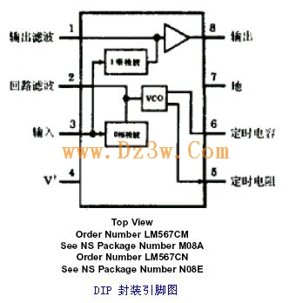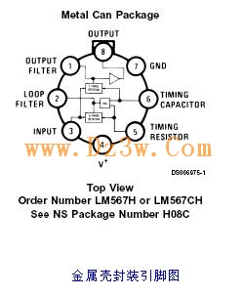
内部框图
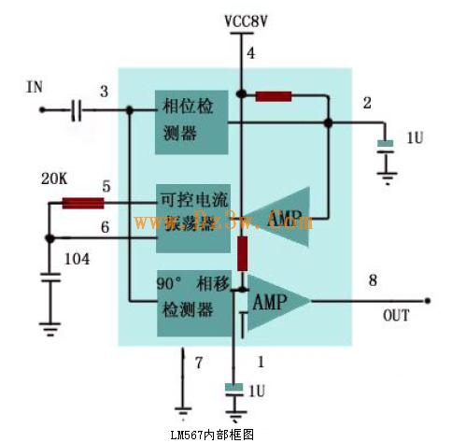
管脚功能描述:
①、②脚通常分别通过一电容器接地，形成输出滤波网络和环路单级低通滤波网络。②脚所接电容决定锁相环路的捕捉带宽：电容值越大，环路带宽越窄。①脚所接电容的容量应至少是②脚电容的2倍。
③脚是输入端，要求输入信号≥25mV。
⑤、⑥脚外接的电阻和电容决定了内部压控振荡器的中心频率f2，f2≈1/1.1RC。
⑧脚是逻辑输出端，其内部是一个集电极开路的三极管，允许最大灌电流为100mA。

LM567电气参数:
LM567的工作电压为4.75～9V，工作频率从直流到500kHz，静态工作电流约8mA。具体如下图所示

典型应用电路
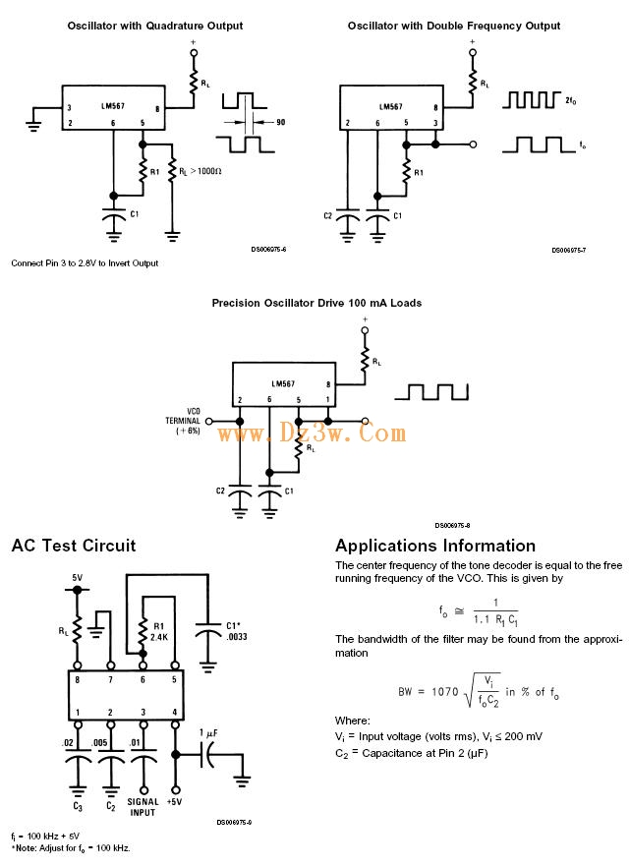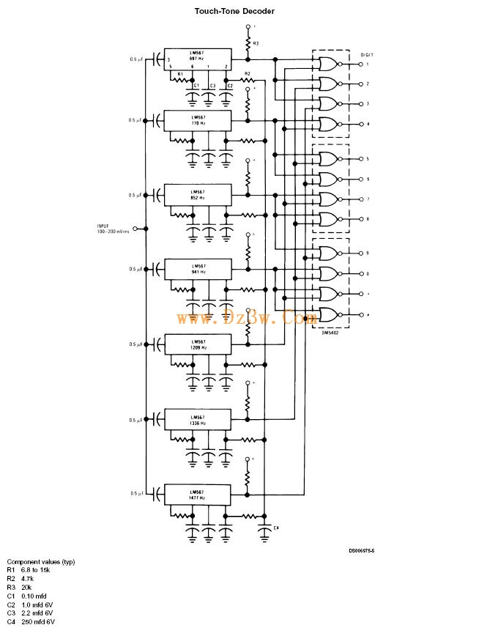
注: touch-tone按键音指的是使用两个音来代表键盘上的每个键的双重音多频率(DTMF)。在按键时，纵行音和横行音就会产生，然后是双重音。例如，按“5”号键会产生 770 Hz 和 1336 Hz 的音.

